ERP操作要点总结

1. 采购订单头

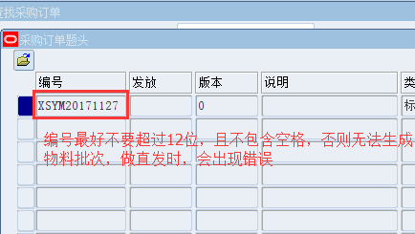

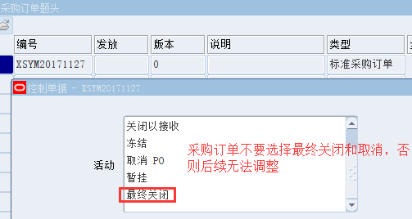

1. 采购订单行状态

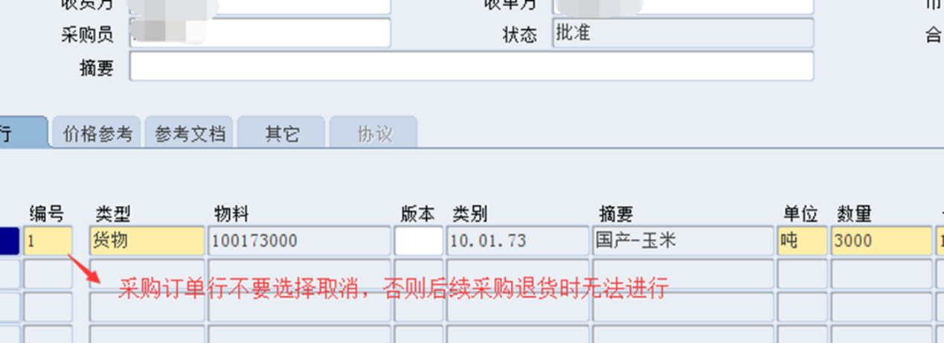

1. OPM会计创建科目

采用单组织访问职责，且跑创建分录时，选择OU，否则可能会出现凭证行有多个平衡段。

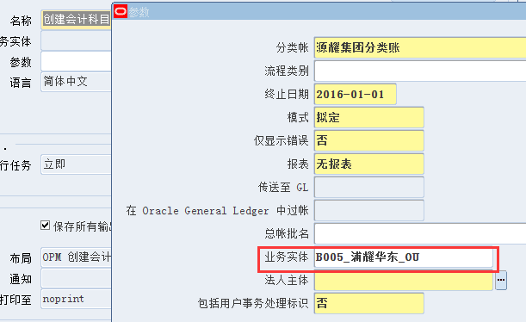

1. 销售订单提交审批，提示业绩不为100

拷贝已取消订单会出现此类问题，请在订单取消前拷贝并保存，后取消原订单。

1. 采购订单修改po的税率，提示税率无法确认

查看采购订单的对应物料信息中该OU中的税设置，是否设置了不含税

1. 开票申请确认报错

要为行分配新的交货，请首先从现有交货中撤销分配该行。修改交货编号失败

取消原有的开票申请，将多行申请拆分做开票申请。